Finommotorikát és szem-kéz koordinációt fejlesztő játékok
1.Kincsvadászat: meg kell keresni a kavicsok között a „drágaköveket”.

2.Vizimentés: a speciális olló segítségével, de teaszűrővel is lehet, ki kell menteni a vízből a törpöket.
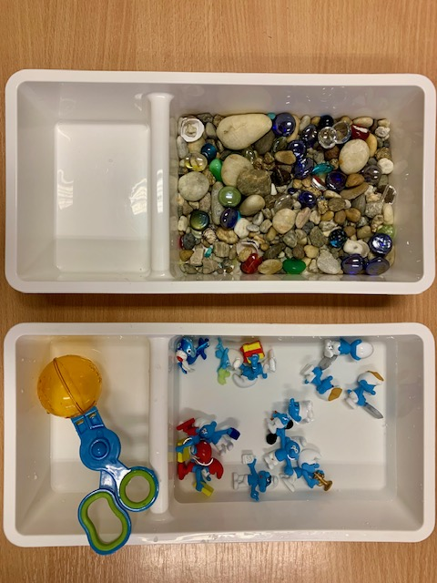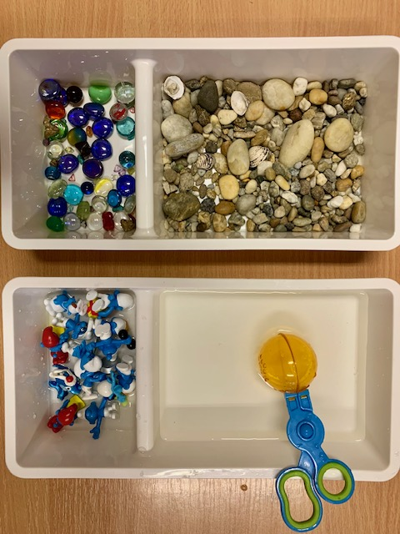
3. Gombolj össze! Régi ruhákból készült játék az ujjak ügyesedését segíti. 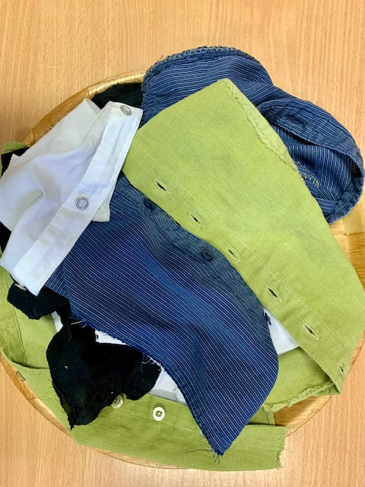 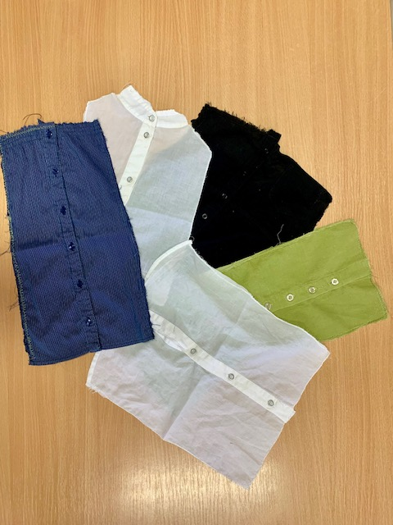

Játékosan Szerk.:Dr. Németiné Borbás Andrea EU-SynergonKft, 2002

